1024

標註 在甚麼位置做甚麼事情

字串的標籤要熟練

網頁開發就是產生各種字串

## 字串常用函式

|  |  |
| --- | --- |
| **函式** | **功能** |
| substr() / mb_substr()  mb 雙位元以上的字元  相容性比較高 | 從原字串中取出部份字串 |
| trim()  ltrim()去除左邊的空白 | 去除頭尾空白 |
| str_repeat() | 重覆特定字元 |
| str_replace() | 取代字串 |
| explode() | 以特定字串/字元/符號分割字串 |
| implode() / join() | 以特定**字串/字元/符號**將陣列元素合併成字串  陣列元素不能是檔案，資料類型有限制 |
| strpos() | 返回某字元在字串中首次出現的位置 |
| strlen() mb_strlen() | 字串長度 |

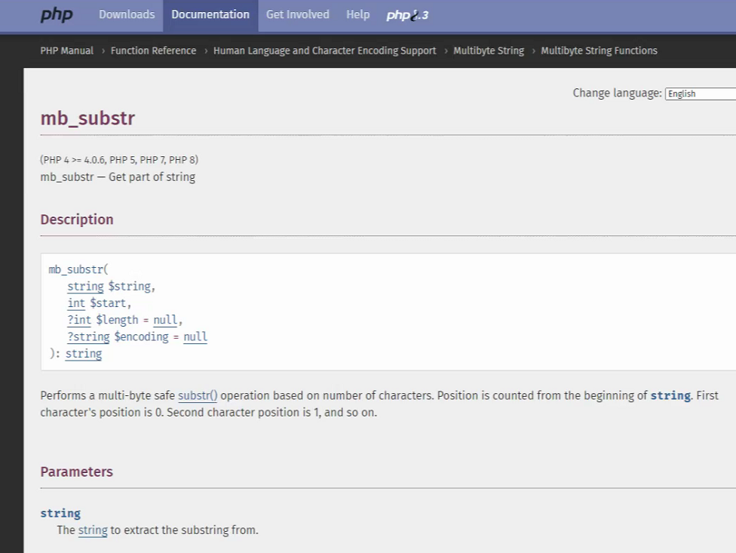

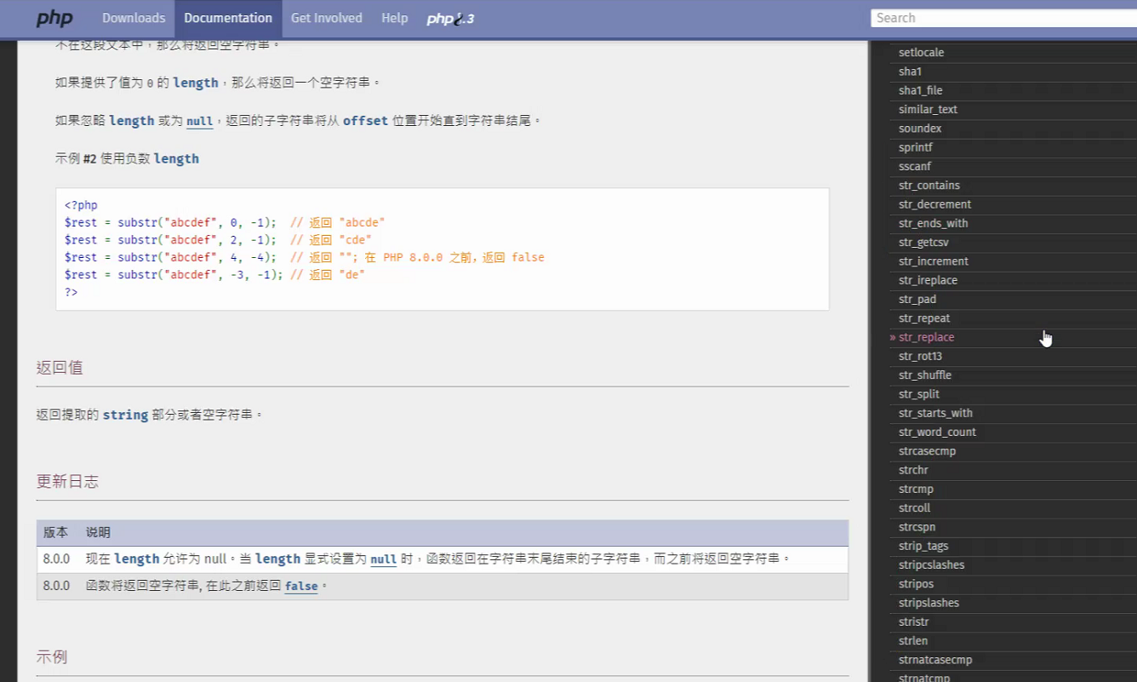

字串合併

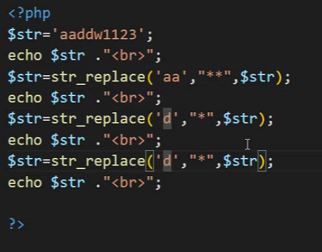

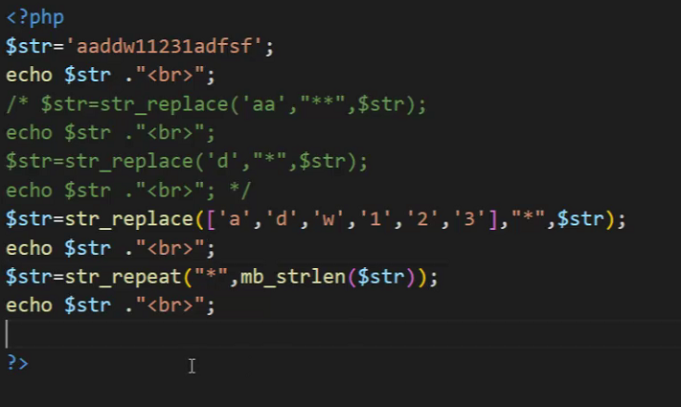

字串分割

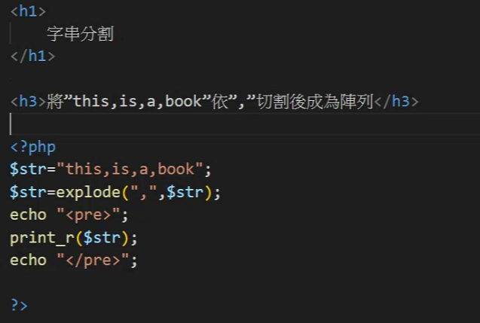

字串組合

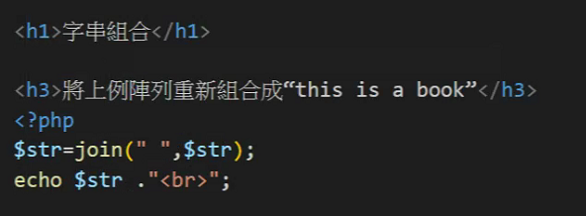

**子字串取用**

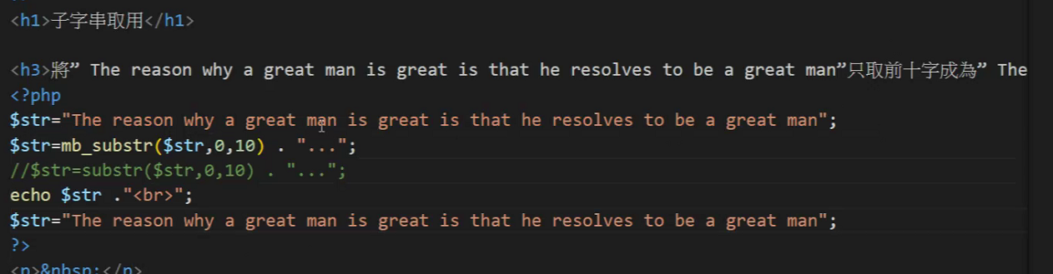

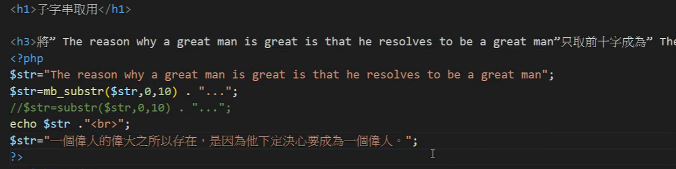

優先使用mb系列才不會影響中英文判讀結果

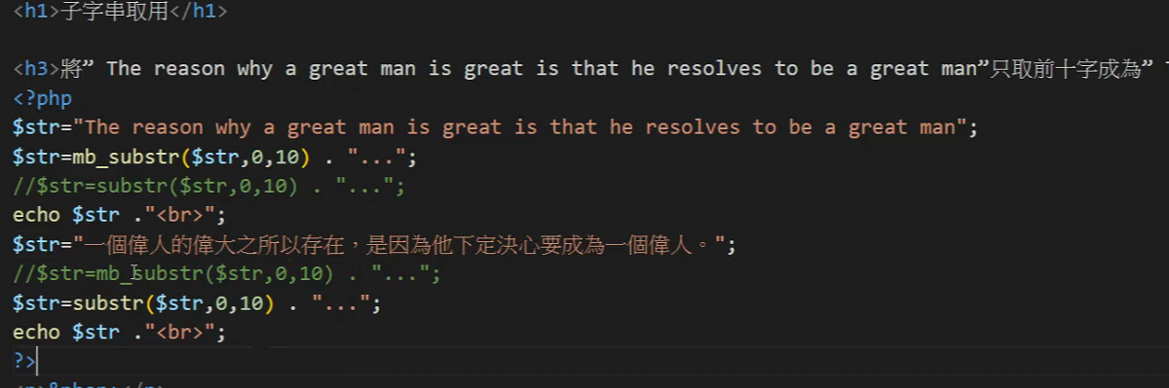

**尋找字串與HTML、css整合應用**

* 給定一個句子，將指定的關鍵字放大
* “學會PHP網頁程式設計，薪水會加倍，工作會好找”
* 請將上句中的 **“程式設計”** 放大字型或變色.

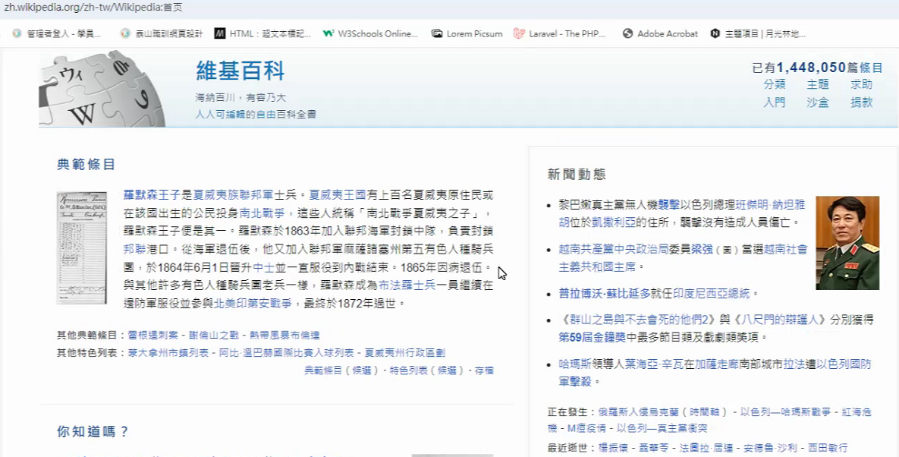

把文章設定關鍵字，如果有的話就加上粗體、連結…

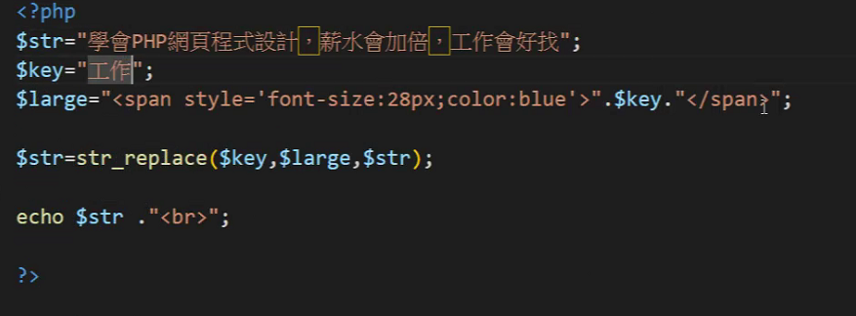

<https://www.google.com.tw/?hl=zh_tw>

首頁每天都有不同的小遊戲

# 基礎課程] Lesson 5 時間及日期處理

## 日期函式基本用法

* date(“Y-m-d”,$time) time是秒數，從1700年1月1日開始到現在的秒數
* strtotime(“+1 days”,$date_string) 字串部分也可以直接用秒
* [日期函式參數表](https://www.php.net/manual/zh/function.date.php)
* 基本單位是秒
* date_default_timezone_set() - 設置程式執行期間的時區 一台server可能會跨時區使用

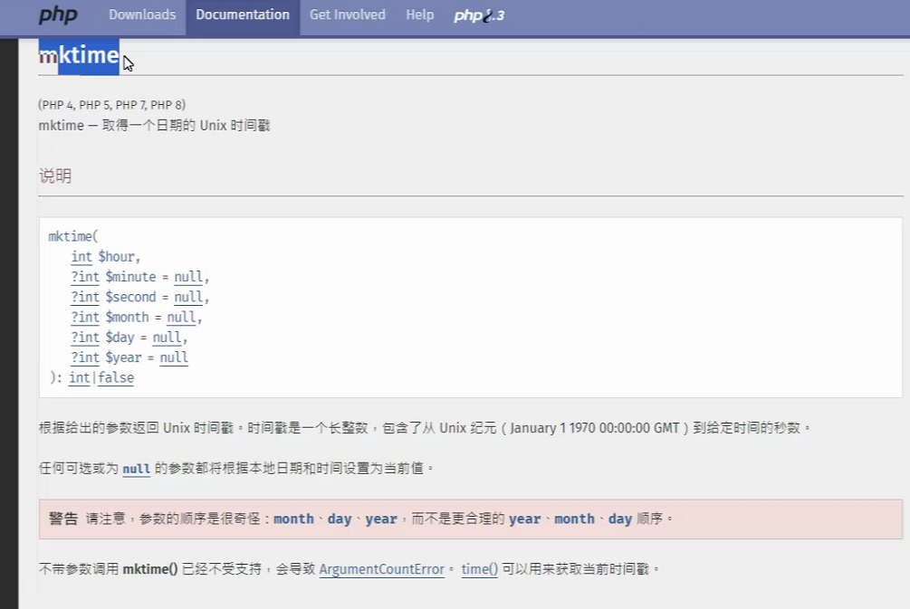

比較複雜，現在少用，但是5-10年的老程式還是都會用這個，有空還是要看看了解一下

## 日期函式應用練習

**給定兩個日期，計算中間間隔天數**

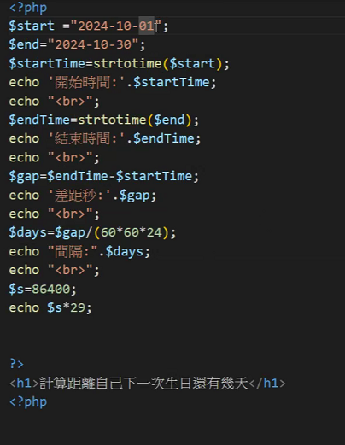

因為日光節約時間10月會差一個小時，用無條件捨去法

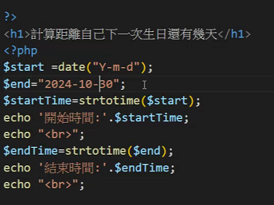

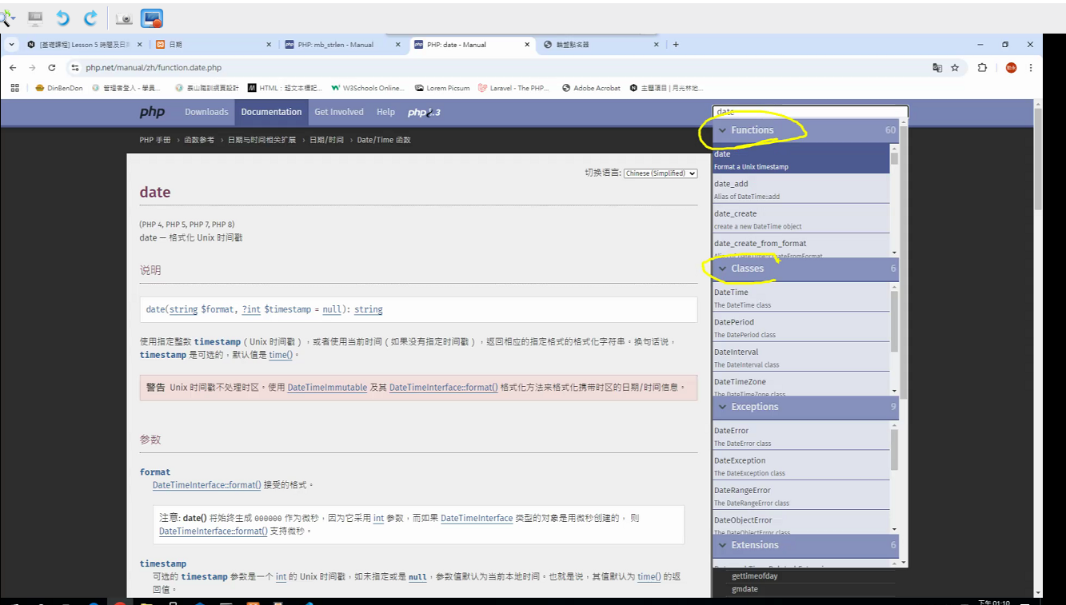

函式 function

物件 class

下午

簡單的日期計算

要用數字才能計算，字串不能計算

要不要補0，要喔~2位數才是數字

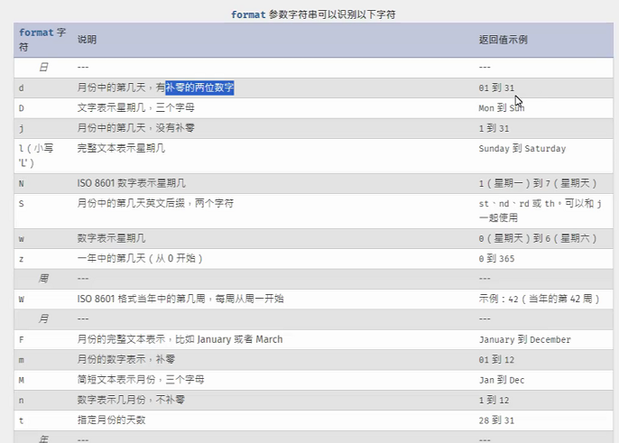

|  |  |  |
| --- | --- | --- |
| N | ISO 8601 数字表示星期几 | 1（星期一）到 7（星期天） |

N比較適合亞洲人~

W是從星期天開始 從0開始

|  |  |  |
| --- | --- | --- |
| t | 指定月份的天数 | 28 到 31 |

預設沒有閏年喔~所以用公式比較不會出錯(計算到秒)



轉型: int 或是*1 就會讓資料變成數字的形式

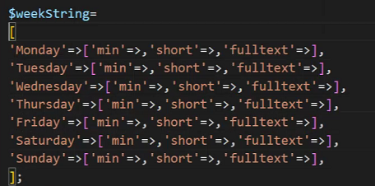把陣列當資料表

全選 Ctrl加上方向鍵就會跳到那個字的最後面去

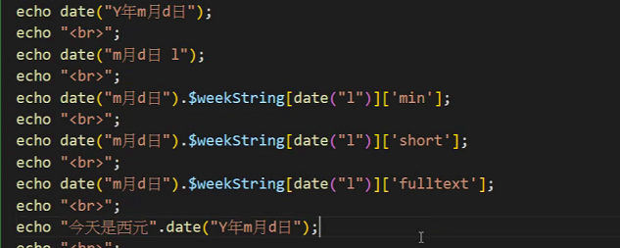

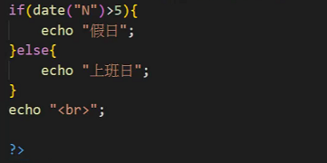

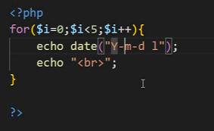

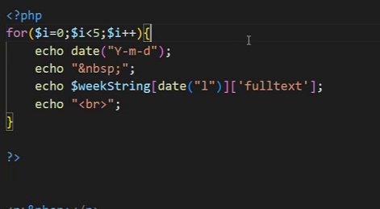

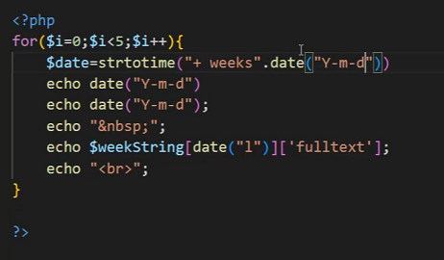

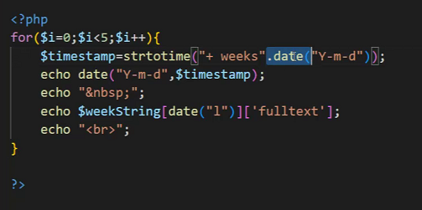

先轉成秒數

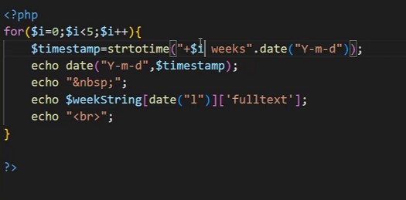





**線上月曆製作**

* 以表格方式呈現整個月份的日期
* 可以在特殊日期中顯示資訊(假日或紀念日)
* 嘗試以block box或flex box的方式製作月曆

